江苏省仪征中学2022-2023学年度第一学期高三物理学科导学案

电磁感应中的电路和图像问题（一）

研制人：郭云松 审核人：倪富昌

班级：________姓名：________学号：________ 授课日期：2022.5.9

**【课程标准】**

1．区分电磁感应中的“源”和“路”，并能进行计算；

2．能由给定的电磁感应过程判断或画出正确的图像或由给定的有关图像分析电磁感应过程，求解相应的物理量．

**【自主导学】**

1．进一步理解法拉第电磁感应定律；

2．学会用图像的方法处理电磁感应的相关问题．

**【重点导思】**

考点二 电磁感应中的图象问题

**例1．**如图所示，平面直角坐标系的第一和第二象限分别存在磁感应强度大小相等、方向相反且垂直于坐标平面的匀强磁场，图中虚线方格为等大正方形．一位于*Oxy*平面内的刚性导体框*abcde*在外力作用下以恒定速度沿*y*轴正方向运动（不发生转动）．从图示位置开始计时，4 s末*bc*边刚好进入磁场．在此过程中，导体框内感应电流的大小为*I*，*ab*边所受安培力的大小为*Fab*，二者与时间*t*的关系图象，可能正确的是（ ）

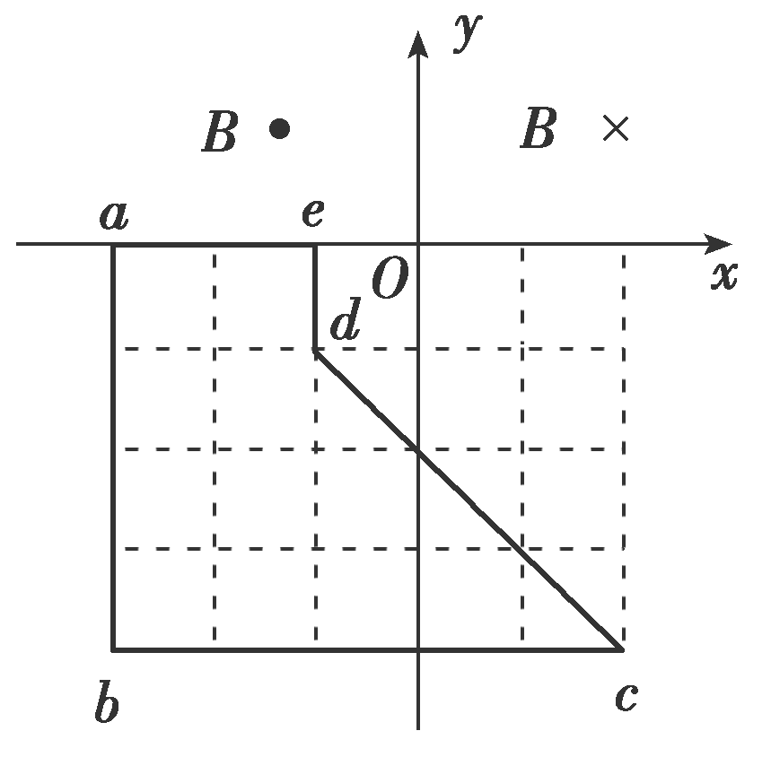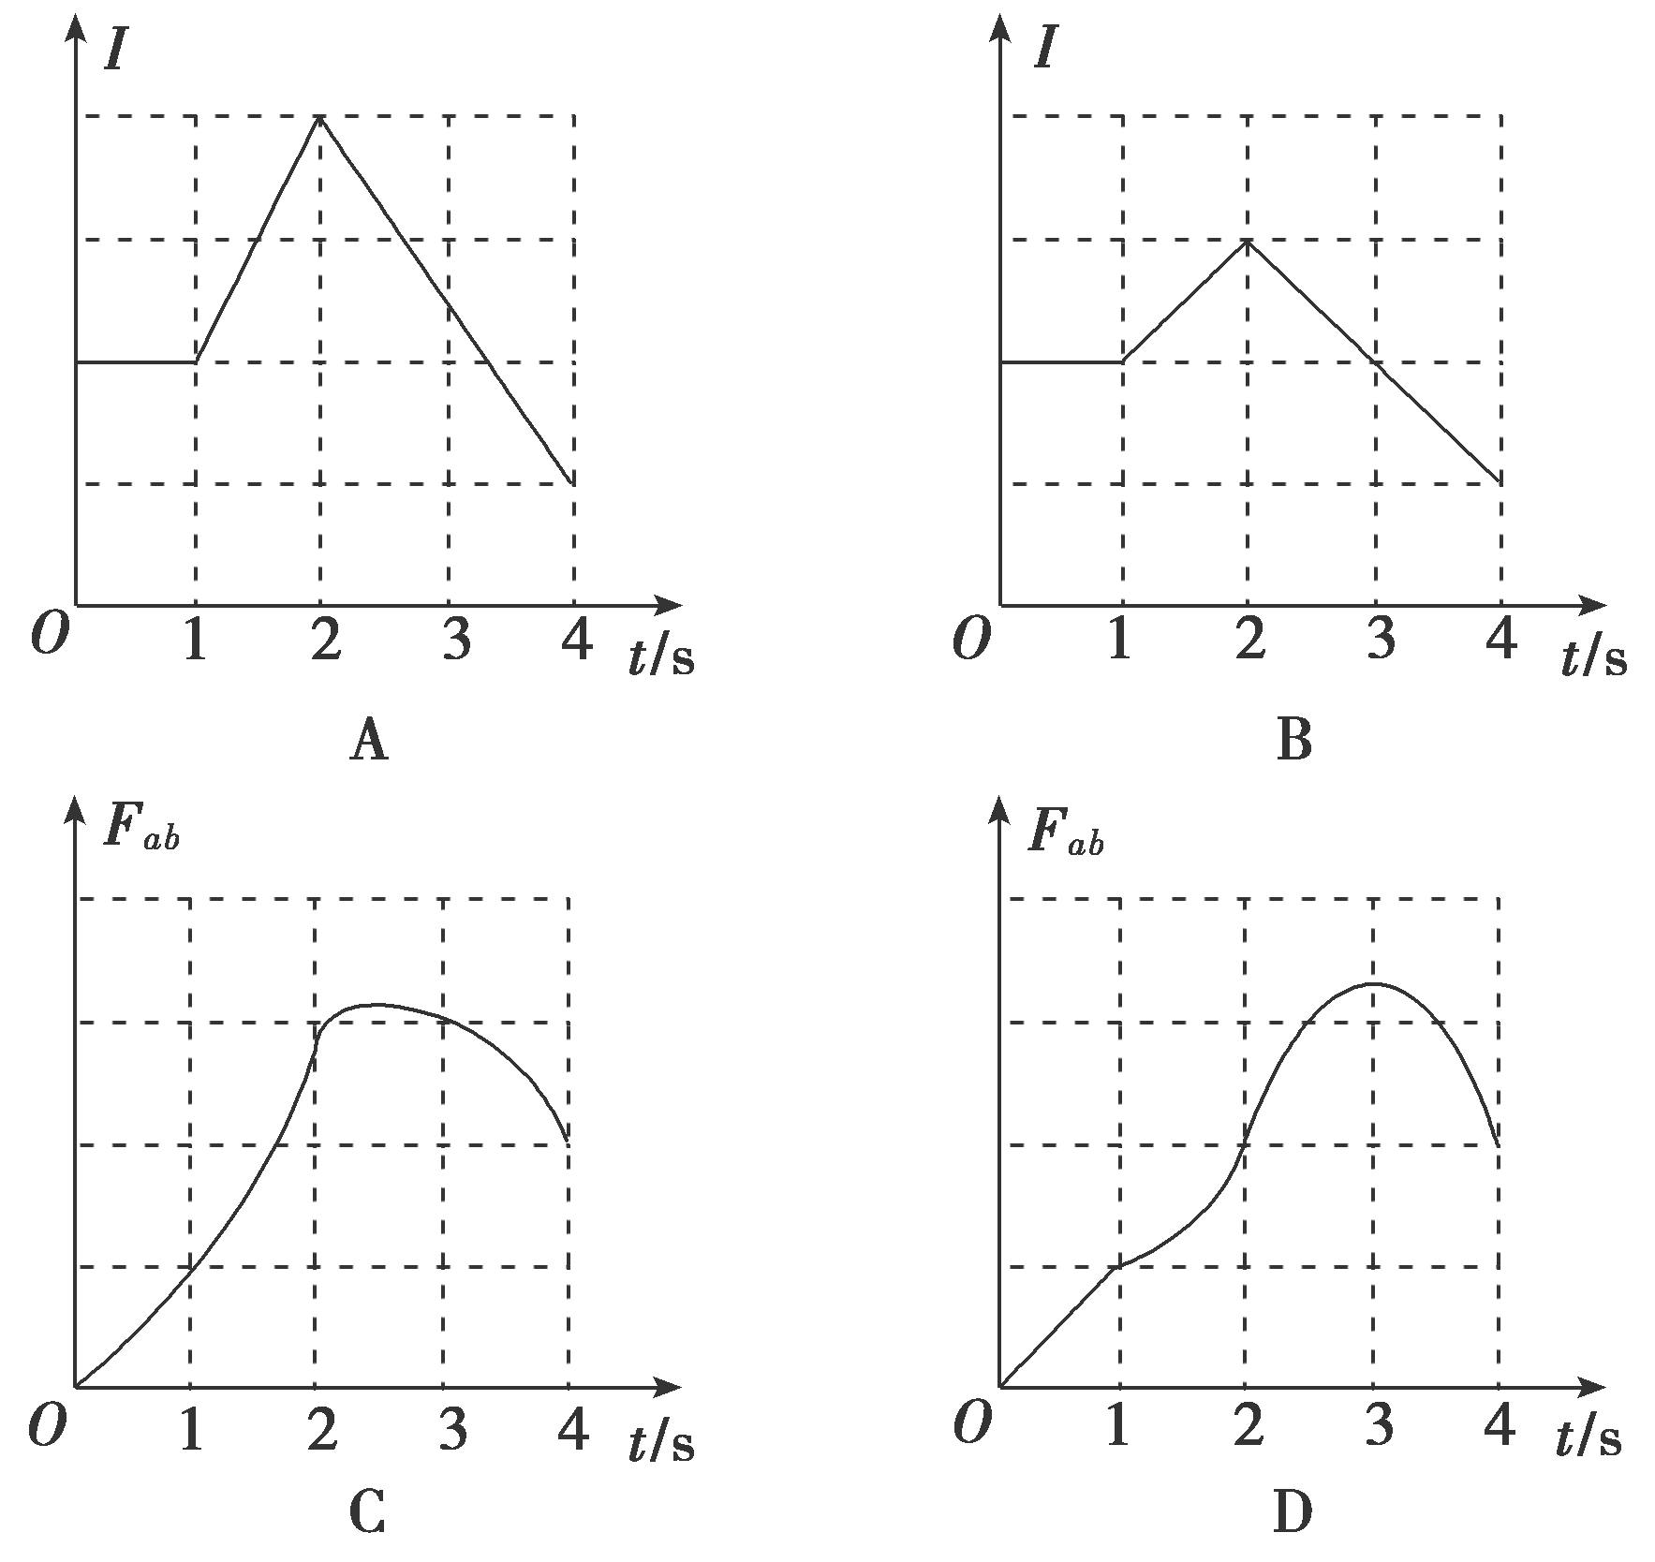

**例2．**如图所示，一个边长为*L*的正方形线圈置于边界水平的匀强磁场上方*L*处，磁场宽也为*L*，方向垂直纸面向里，由静止释放线圈且线圈平面始终与磁场方向垂直．如果从线圈的一条边刚进入磁场开始计时，下列关于通过线圈横截面的电荷量*q*、感应电流*i*、线圈运动的加速度*a*、线圈具有的动能*E*k随时间*t*变化的图象中，不可能正确的是（ ）

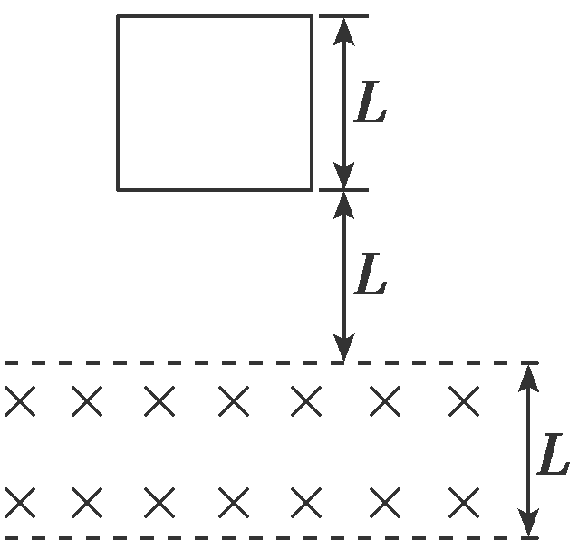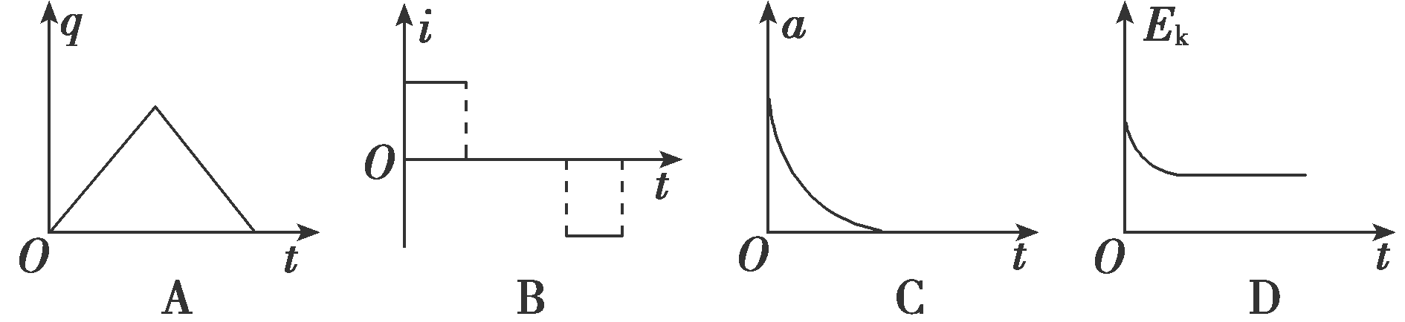

考点三 电磁感应中电路与图象的综合问题

**例3．**如图所示，电阻不计、间距为*l*的光滑平行金属导轨水平放置于磁感应强度为*B*、方向竖直向下的匀强磁场中，导轨左端接一定值电阻*R*．质量为*m*、电阻为*r*的金属棒*MN*置于导轨上，受到垂直于金属棒的水平外力*F*的作用由静止开始运动，外力*F*与金属棒速度*v*的关系是*F*＝*F*0＋*kv*（*F*0、*k*是常量），金属棒与导轨始终垂直且接触良好．金属棒中感应电流为*i*，受到的安培力大小为*F*A，电阻*R*两端的电压为*UR*，感应电流的功率为*P*，它们随时间*t*变化图象可能正确的有（ ）

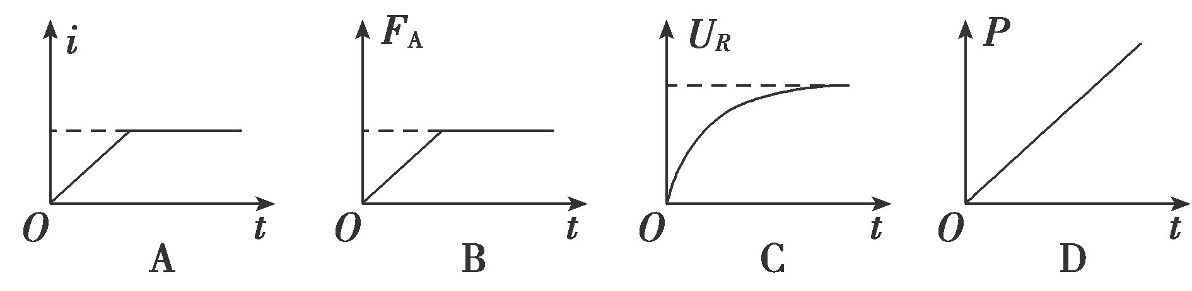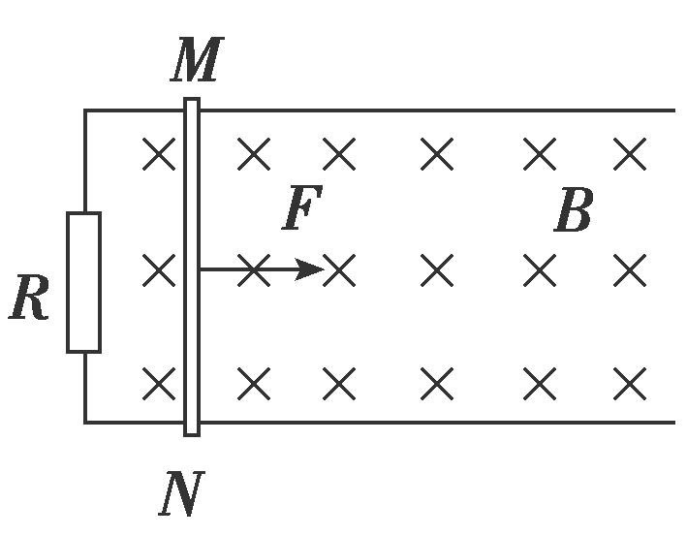

**【随堂导练】**

**练1．**一正方形金属线框位于有界匀强磁场区域内，线框平面与磁场垂直，线框的右边紧贴着磁场边界，如图甲所示．*t*＝0时刻对线框施加一水平向右的外力，让线框从静止开始做匀加速直线运动穿过磁场，外力*F*随时间*t*变化的图象如图乙．已知线框质量*m*＝1 kg、电阻*R*＝1 Ω，以下说法不正确的是（ ）

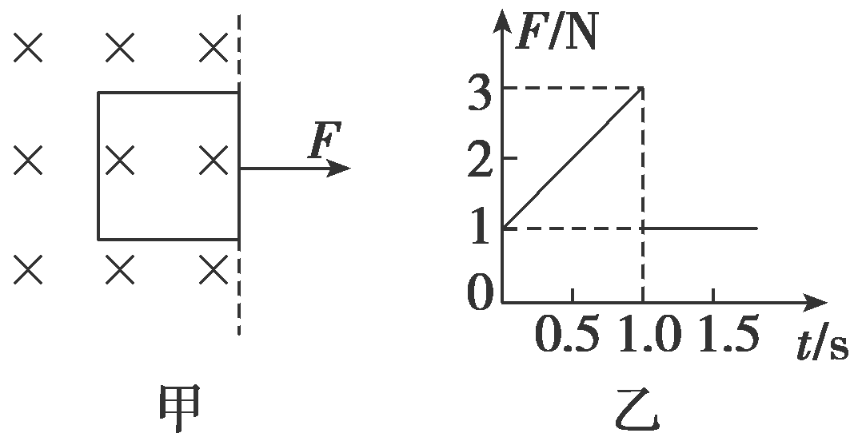A．线框做匀加速直线运动的加速度为1 m/s2

B．匀强磁场的磁感应强度为2 T

C．线框穿过磁场的过程中，通过线框的电荷量为 C

D．线框边长为1 m

**练2．**如图甲所示，水平面上两根足够长的金属导轨平行固定放置，间距为*L*，一端通过导线与阻值为*R*的电阻连接．导轨上放一质量为*m*的金属杆，金属杆、导轨的电阻均忽略不计，匀强磁场垂直导轨平面向下．用与导轨平行的恒定拉力*F*作用在金属杆上，杆最终将做匀速运动．当改变拉力的大小时，金属杆做匀速运动时的速度*v*也会变化，*v*和*F*的关系如图乙所示．下列说法正确的是（ ）

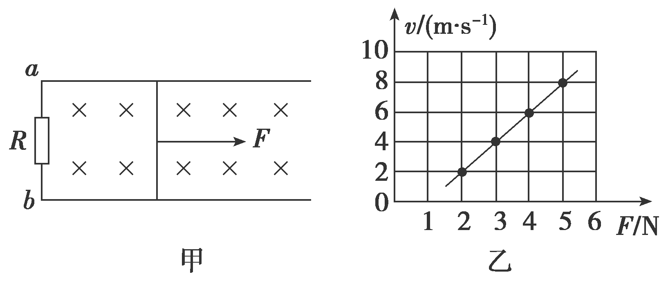

A．金属杆在匀速运动之前做匀加速直线运动

B．流过电阻*R*的电流方向为*b*→*R*→*a*

C．由图象可以得出*B*、*L*、*R*三者的关系式为＝

D．当恒力*F*＝3 N时，电阻*R*消耗的最大电功率为8 W

**练3．**一正方形金属线框位于有界匀强磁场区域内，线框平面与磁场垂直，线框的右边紧贴着磁场边界，如图甲所示．*t*＝0时刻对线框施加一水平向右的外力，让线框从静止开始做匀加速直线运动穿过磁场，外力*F*随时间*t*变化的图象如图乙所示．已知线框质量*m*＝1kg、电阻*R*＝1Ω，以下说法不正确的是（ ）

A．线框做匀加速直线运动的加速度为1 m/s2

B．匀强磁场的磁感应强度为2 T



C．线框穿过磁场的过程中，通过线框的电荷量为 C

D．线框边长为1 m

**【导思总结】**求解电磁感应图象类选择题的两种常用方法

（1）排除法：定性地分析电磁感应过程中物理量的变化趋势(增大还是减小)、变化快慢(均匀变化还是非均匀变化)，特别是分析物理量的正负，以排除错误的选项；

（2）函数法：根据题目所给条件定量地写出两个物理量之间的函数关系，然后由函数关系对图象进行分析和判断．

**【导学感悟】**本节课你学到了什么？

**_________________________________________________________________________________________**

**【导练巩固】**配套《学科作业》